คูมือสำหรับประชาชน
งานที่ให้บริการ การขออนุญาตสถานที่จำหน่ายและสถานที่สะสมอาหาร
หน่วยงานที่รับผิดชอบ งานพัฒนาและจัดเก็บรายได้ กองคลัง องค์การบริหารส่วนตำบลกุดชุมแสง

ขอบเขตการให้บริการ
สถานที่/ ช่องทางการให้บริการ
ระยะเวลาเปิดให้บริการ

1.กองคลัง องค์การบริหารส่วนตำบลกุดชุมแสง วันจันทร์ ถึง วันศุกร์
โทรศัพท์: 044 - 810486 (ยกเว้นวันหยุดที่ทางราชการกำหนด)
โทรสาร : 044 - 810486 ตั้งแต่เวลา 08.30 – 16.30 น.
เว็บไซต์ : http://www.koodchumsang@hotmail.com/
หลักเกณฑ์ วิธีการ และเงื่อนไขในการยื่นคำขอ

อาศัยอำนาจตามความในมาตรา 40 แห่งพระราชบัญญัติสภาตำบลและองค์การบริหารส่วนตำบล พ.ศ. 2535กฎกระทรวงฉบับที่ 2 (พ.ศ. 2536) ออกตามความในพระราชบัญญัติการสาธารณสุข พุทธศักราช 2535 ข้อ 2 ประกาศกระทรวงสาธารณสุขที่ 2/2535 เรื่องแต่งตั้งเจ้าพนักงานสาธารณสุขตามพระราชราบัญญัติการสาธารณสุข พุทธศักราช 2535 องค์การบริหารส่วนตำบลโนนธาตุ โดยได้รับความเห็นชอบ จากสภาองค์การบริหารส่วนตำบลกุดชุมแสง และนายอำเภอหนองบัวแดง จึงตราข้อบัญญัติตำบลขึ้นเป็นข้อบัญญัติองค์การบริหารส่วนตำบลกุดชุมแสง เรื่อง สถานที่จำหน่ายอาหารและสถานที่สะสมอาหาร พ.ศ.2551

- ขั้นตอนและระยะการให้บริการ
ขั้นตอน
หน่วยงานผู้รับผิดชอบ

ผู้ที่ประสงค์จะประกอบกิจการสถานที่จำหน่ายอาหาร งานพัฒนาและจัดเก็บรายได้ กองคลัง
และสถานที่สะสมอาหารซึ่งมีพื้นที่ไม่เกิน 200 ตารางเมตร
ต้องแจ้งขอรับหนังสือรับรองการแจ้งและพื้นที่เกิน
200 ตารางเมตร จะต้องยื่นคำขอรับใบอนุญาตต่อ
เจ้าพนักงานท้องถิ่นตามหลักเกณฑ์วิธีการและเงื่อนไข
ตามข้อบัญญัติองค์การบริหารส่วนตำบลกุดชุมแสงกำหนด

1.ผู้ขออนุญาตยื่นคำขอต่อเจ้าหน้าที่พร้อมเอกสารประกอบ
2. เจ้าหน้าที่พร้อมด้วยเจ้าพนักงานสาธารณสุขออกตรวจสถานที่
3. เจ้าหน้าที่รายงานผลการตรวจสอบพร้อมให้พนักงานเจ้าหน้าที่ท้องถิ่นพิจารณา
4.เจ้าหน้าที่แจ้งให้เจ้าของผู้ขอรับใบอนุญาตเข้ามารับใบอนุญาตจัดตั้งสถานที่สะสมอาหาร
ระยะเวลา

ใช้ระยะเวลา ไม่เกิน 1 วัน
รายการเอกสารหลักฐานประกอบ

เอกสารหรือหลักฐานที่ต้องใช้

เอกสารประกอบการยื่นขอรับหนังสือรับรองการแจ้งและใบอนุญาต
1.บัตรประจำตัวประชาชนและสำเนาทะเบียนบ้านผู้ขอใบอนุญาต จำนวน 1 ฉบับ
2.บัตรประจำตัวประชาชนและสำเนาทะเบียนบ้านของผู้จัดการหาก
ไม่เป็นบุคคลเดียวกับผู้ถือใบอนุญาต จำนวน 1 ฉบับ
3.สำเนาทะเบียนบ้านที่ใช้ประกอบกิจการ จำนวน 1 ฉบับ
4.หนังสือมอบอำนาจพร้อมสำเนาบัตรประจำตัวประชาชนของ
ผู้มอบอำนาจและผู้รับมอบอำนาจกรณีที่ผู้ขอรับไม่สามารถมาดำเนินการด้วยตัวเอง จำนวน 1 ฉบับ
5.แผนที่ตั้งสถานที่ประกอบกิจการ(เอกสารตามกรณีขออนุญาตรายใหม่-ใบอนุญาต
หรือใบแทนใบอนุญาตฉบับเดิม) จำนวน 1 ฉบับ
6. เอกสารที่เกี่ยวข้อง
เอกสารประกอบการยื่นขอต่ออายุหนังสือรับรองการแจ้ง/ใบอนุญาตฯ
1.หนังสือรับรอง/ใบอนุญาตเดิม จำนวน 1 ฉบับ
2.สำเนาบัตรประจำตัวประชาชน/ข้าราชการ/พนักงานรัฐวิสาหกิจของ
ผู้ขอต่อใบอนุญาตฯ จำนวน 1 ฉบับ
3.ใบรับรองแพทย์ จำนวน 1 ฉบับ
4.เอกสารอื่นที่เกี่ยวข้อง

ค่าธรรมเนียม

ที่ | พื้นที่ประกอบอาหาร | ค่าธรรมเนียมฉบับละ (บาทต่อปี)
 | อัตราค่าธรรมเนียมในการออกหนังสือรับรองการแจ้งการจัดตั้งสถานที่จำหน่ายอาหารหรือสถานที่สะสมอาหารในอาคารหรือพื้นที่ใดซึ่งมีพื้นที่ไม่เกิน 200 ตารางเมตรและมิใช่เป็นการขายของในตลาด
1 | พื้นที่ประกอบการไม่เกิน 10 ตารางเมตร | 50
2 | พื้นที่ประกอบการตั้งแต่ 11 ตารางเมตรแต่ไม่เกิน 20 ตารางเมตร | 100
3 | พื้นที่ประกอบการตั้งแต่ 21 ตารางเมตรแต่ไม่เกิน 50 ตารางเมตร | 150
4 | พื้นที่ประกอบการตั้งแต่ 51 ตารางเมตรแต่ไม่เกิน 100 ตารางเมตร | 300
5 | พื้นที่ประกอบการตั้งแต่ 101 ตารางเมตรแต่ไม่เกิน 200 ตารางเมตร | 500
การรับเรื่องร้องเรียน

ถ้าการให้บริการไม่เป็นไปตามข้อตกลงที่ระบุไว้ข้างต้นสามารถติดต่อเพื่อร้องเรียนได้ที่
กองคลัง องค์การบริหารส่วนตำบลกุดชุมแสง โทรศัพท์: 044 - 810486
หรือ เว็บไซต์ : http://www.koodchumsang@hotmail.com/

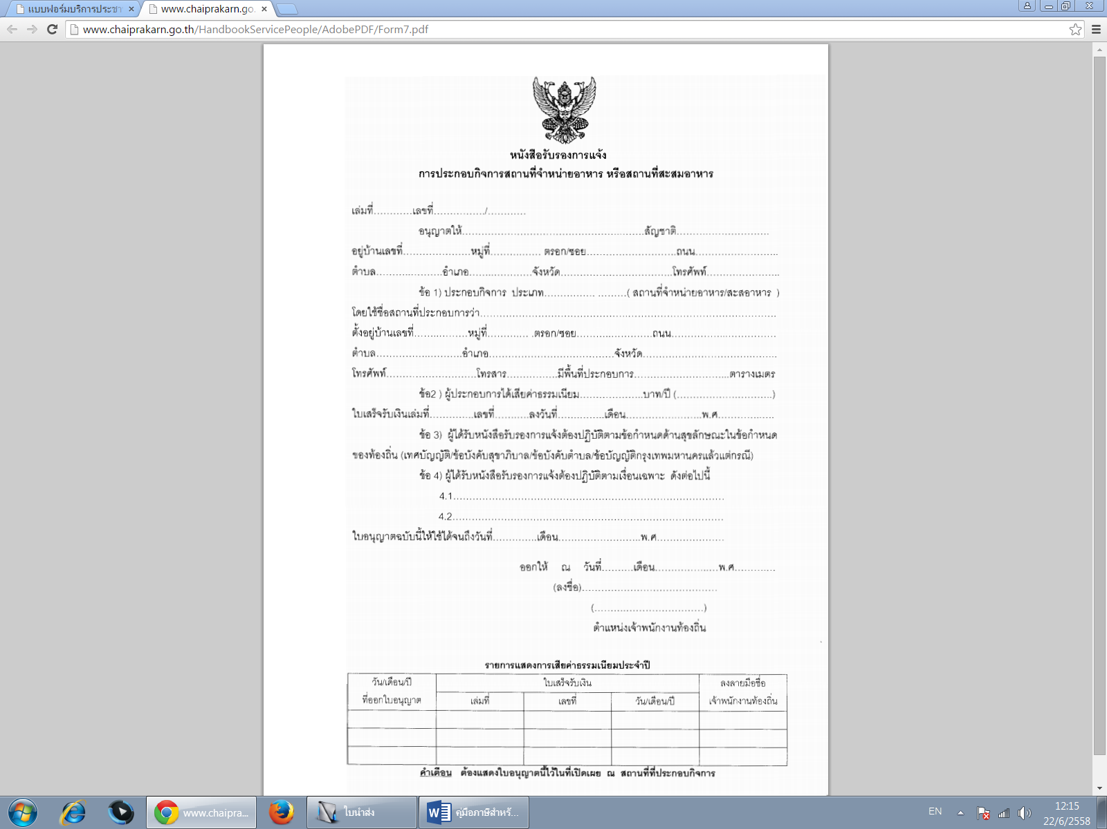
ตัวอย่างแบบฟอร์ม

